ПОСТРОЕНИЕ СЕТОК
Блочная модель 1
«Схлопывание» внешних отступов 1
«Выпадание» внешних отступов 2
Как отцентровать элемент? 2
display: inline-block, display: block, display: table, display: none 2
Сетки 3
float 3
Флексбокс 4

Блочная модель
Каждый элемент на странице представляет собой какой-то блок:
- блочный (div, h1, h2, h3 …. p и т.д.)
- до и после бокса существует перенос строки
- можно задавать width, height, padding, margin
- занимают по умолчанию все пространство родителя
2. строчный (span, em и т.д.)
- отсутствуют переносы строки
- width, height зависят от содержания
- можно задавать только горизонтальные отступы

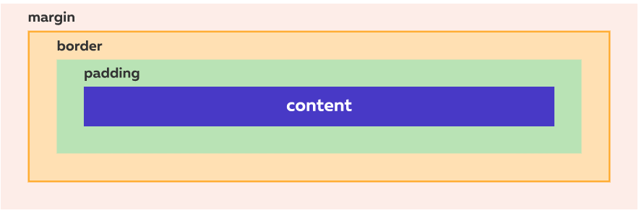
По умолчанию width задает только ширину content
Чтобы это изменить надо применить к элементу свойство box-sizing: border-box

«Схлопывание» внешних отступов
Вертикальный отступ между двумя соседними элементами равен максимальному отступу между ними. Если отступ одного элемента равен 50px, а второго 30px, то отступ между ними будет 50px
Горизонтальные отступы между элементами просто складываются. Например, горизонтальный отступ между двумя элементами с отступами 30px будет равен 60px.

«Выпадание» внешних отступов
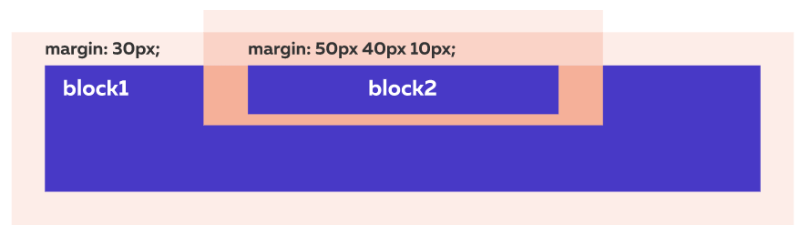
Чтобы избавиться от эффекта выпадания, можно задать родительскому элементу внутренний отступ (паддинг) сверху или добавить рамку сверху:
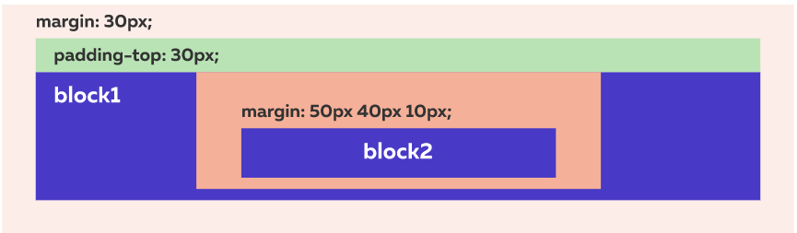

Как отцентровать элемент?
Задать элементу ширину, которая меньше ширины родительского контейнера.
Задать для внешних отступов справа и слева значение auto.
selector {
width: 100px;
margin: 0 auto;
}

display: inline-block, display: block, display: table, display: none
Меняет тип элемента: строчный можно сделать блочным, а блочный строчным (inline-block)

Элементы inline-block:
- о ширине они ужимаются под своё содержимое;
- могут располагаться в одну строку;
- реагируют на вертикальное выравнивание, vertical-align;
- реагируют на горизонтальное выравнивание, text-align, заданное у родителя.
- им можно задавать размеры с помощью width и height;
- а также внешние и внутренние отступы и рамки, которые работают во всех направлениях и увеличивают размер элемента.

display: table задает блоку тип таблица.
Любая таблица содержит элементы с типом бокса строка таблицы, внутри которых должны содержаться элементы с типом бокса ячейка таблицы. Соответствие тегов таблицы значениям display:
<table> — display: table;
<tr> — display: table-row;
<td> — display: table-cell;
display: none убирает полностью элемент со страницы
visibility: hidden скрывает элемент на странице, но не удаляет его.

Сетки
Поток — это порядок отображения элементов на странице. По умолчанию блочные элементы отображаются как прямоугольные области, идущие друг за другом сверху вниз, а строчные элементы располагаются сверху вниз и слева направо и при необходимости переносятся на новую строку.
Потоком можно управлять и изменять привычное поведение элементов в потоке.
Существует несколько способов управлять потоком и строить сетки:
- флоаты;
- инлайн-блоки;
- табличная вёрстка;
- флексбоксы.
Табличная вёрстка —считается устаревшим и использовать ее не рекомендуется.
Сейчас используют для такой вёрстки не таблицы, а элементы с display: table, display: table-row и display: table-cell.
Флексбоксы — это новая и очень мощная технология для построения сеток.

float
Свойство float имеет следующие значения:
- left — прижимает элемент к левому краю родителя, другие элементы обтекают его справа;
- right — прижимает элемент к правому краю родителя, другие элементы обтекают его слева;
- none — отключает режим обтекания и возвращает элементу нормальное поведение.

Если мы задаём элементу свойство float:left или float:right, то он прижимается к левому или правому краю, а также начинает ужиматься по ширине под своё содержимое.
Если зафлоатить строчный элемент, то он начинает вести себя как блочный, а именно: воспринимать размеры и отступы.

Зафлоаченные элементы выпадают из потока, но лишь частично:
Блочные элементы, которые идут в коде после зафлоаченного блока, перестают его замечать. Они подтягиваются вверх и занимают его место, как будто его и нет.
Строчные же элементы, расположенные в коде после зафлоаченного блока, начинают обтекать его со свободной стороны.

Такое поведение флоатов даёт интересные эффекты:
Эффект прохождения сквозь блоки. Проявляется, когда зафлоаченный элемент выше, чем несколько последующих за ним блоков.
Эффект выпадания из родителя или схлопывания родителя. Проявляется тогда, когда все дочерние блоки в родителе зафлоачены. В этом случае родитель схлопывается по высоте, как будто в нём нет содержимого, а блоки выпадают из него.

Флоатные элементы видят друг друга. Идущие друг за другом флоаты выстраиваются в ряд, пока им хватает свободного места. Если места не хватает, то они начинают переноситься на следующую строчку.

Свойство clear запрещает обтекание элемента другими элементами. Вот его значения:
left — запрещено обтекание слева;
right — запрещено обтекание справа;
both — запрещено обтекание с обеих сторон;
none — обтекание разрешено.
Если после флоатного элемента расположен элемент с запрещённым обтеканием, то последний опускается под флоатный.

Свойство clear учит блочные элементы «видеть» зафлоаченные.

Борьба с выпаданием флоатов: распорки
<div class="container"> - блок-контейнер
<div class="column1">...</div> - колонка, флоат
<div class="column2">...</div> - колонка, флоат
<div class="clearfix"></div> - распорка с clear:both
</div>
<div class="clearfix"> это просто пустой элемент распорка. Служит для того чтобы контейнер родитель не схлопывался когда в нем находятся зафлоченные элементы.

Борьба с выпаданием флоатов: псевдораспорки
.clearfix::after {
content: "";
display: table;
clear: both;
}
А затем класс clearfix добавляется к контейнеру, внутри которого лежат флоатные колонки.

Флексбокс
display: flex - превращаем бокс в флекс контейнер.
Непосредственные потомки этого элемента превращаются во флекс элементы и растягиваются по всей высоте блока родителя
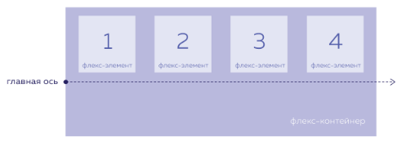
flex-direction управляет главной осью во флекс контейнере
row - направление слева направо
column - направление сверху вниз
row-reverse - направление справа налево
column-reverse - снизу вверх
Флекс элементы всегда выстраиваются вдоль этой оси

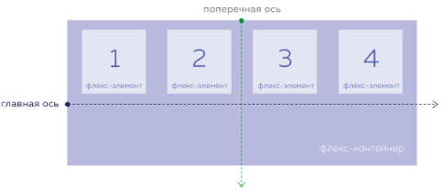
Поперечная ось служит для вертикального выравнивания. Поперечная ось ВСЕГДА перпендикулярна главной оси и поворачивается вместе с ней.

justify-content, выравнивание вдоль главной оси. Свойство задается флекс контейнеру
flex-start (значение по умолчанию) элементы располагаются у начала главной оси
center элементы располагаются в центре главной оси
flex-end элементы располагаются в конце главной оси
space-between – расстояние между соседними элементами одинаковое, между элементами и краями флекс контейнера отступов нет
space-around – расстояние между соседними элементами одинаковые, между элементами и краями флекс контейнера есть отступ равный половине расстояния между соседними элементами
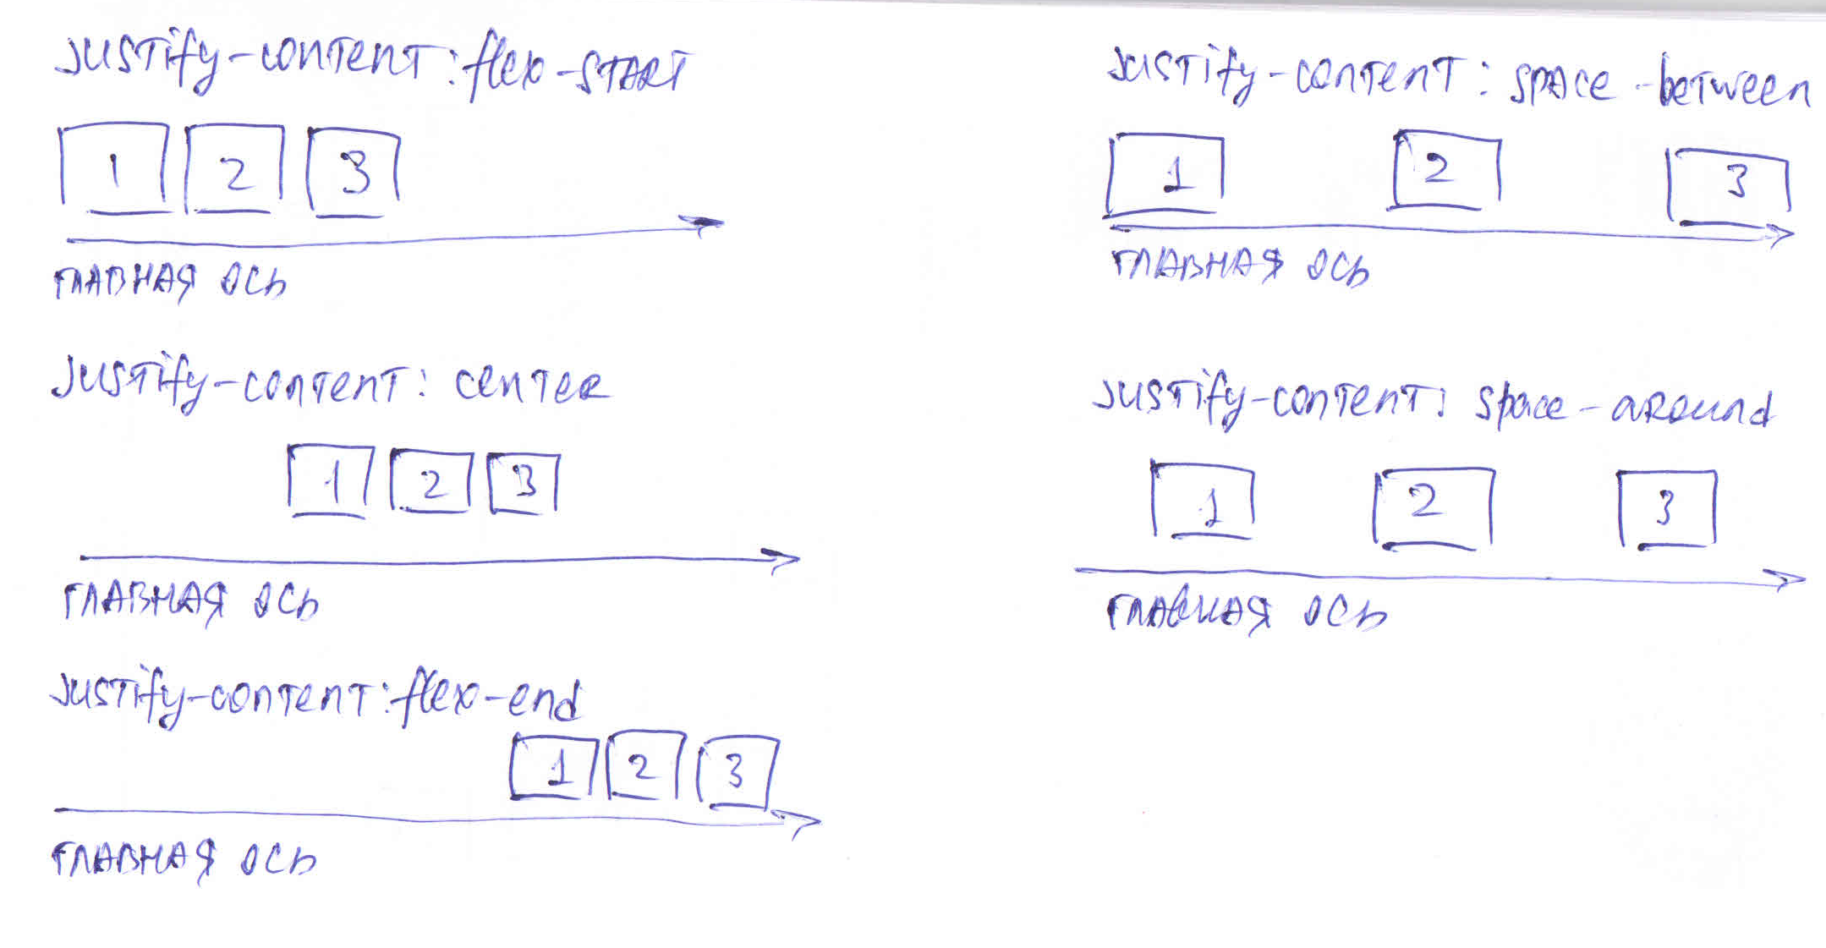
align-item выравнивание вдоль поперечной оси Свойство задается для флекс контейнера
stretch – значение по умолчанию, растягивает флекс элементы на всю высоту родителя
center – флекс элементы выравниваются по центру поперечной!!! оси
flex-start – располагает флекс элементы в начале поперечной !!! оси
flex-end – располагает флекс элементы в конце поперечной !!! оси
baseline – элементы выстраиваются по базовой линии текса в них, которая проходит по нижней части букв т.е. элементы выровняются так чтобы текст в них был как бы на одной строке

align-self выравнивание вдоль поперечной оси. Задается флек-элементу!!!
С помощью этого свойства можно задавать каждому отдельному флекс элементу поперечное выравнивание.
У свойства align-self те же самые значения, что и у align-items.

flex-wrap, перенос flex-элементов. Задается контейнеру
по умолчанию флекс элементы располагаются в один ряд. Если их станет больше чем можно уместить в один ряд – они выйдут за пределы контейнера.
flex-wrap: wrap разрешает перенос элементов на новую строку, если они не помещаются в контейнер. (по умолчанию значение nowrap) Элементы располагаются вдоль поперечной оси – первый ряд в начале, последний в конце.
flex-wrap: wrap-reverse элементы будут переноситься, но в обратном порядке – первый ряд в конце поперечной оси, а последний в начале.

align-content, выравнивание строк flex-контейнера вдоль поперечной оси. Задается контейнеру. Свойство аналогичное justify-content только работает с поперечной осью
Свойство align-content «перекрывает» заданное значение align-items, которое управляет выравниванием флекс-элементов вдоль поперечной оси. Это происходит и в случае, когда есть только один ряд флекс-элементов, и когда рядов несколько.
Значения свойства align-content аналогичны значениям свойства justify-content, отличается только ось:
flex-start,
flex-end,
center,
space-between,
space-around,
stretch (значение по умолчанию)

ВАЖНО!!! Значение align-items влияет на отображение рядов во флекс-контейнере, если у align-content задано значение stretch

order, порядковый номер flex-элемента

Задается положительным или отрицательным числом. По умолчанию порядковый номер равен нулю, а сортировка элементов идет по возрастанию. С его помощью можно менять порядок следования флекс-элементов в потоке, не меняя HTML-код.
.flex-element {
order: -1; /* этот элемент станет отображаться первым в контейнере */
}
Идеальное центрирование, margin: auto у flex-контейнера

Как отцентровать элемент по вертикали и горизонтали так, чтобы центровка сохранялась при изменении размеров элемента или контейнера?
Вариант 1.
задать контейнеру раскладку флексбокса, а дочернему флекс-элементу margin: auto. Флекс-элемент уменьшит свой размер под содержимое и отцентруется по вертикали и горизонтали. Если центруемых флекс-элементов в контейнере будет несколько, то отступы между ними будут равномерными. Эффект похожий на justify-content: space-around.
Вариант 2. Использовать
justify-content: space-around
align-items: center

